После совершения запроса в Яндексе наведите курсор на вкладку с поисковиком – в названии страницы будет отображено количество результатов (фотографии по техническим причинам):
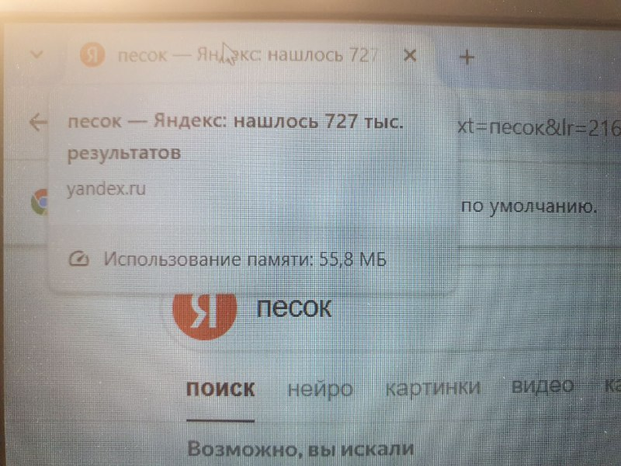
В случае если запрос слишком длинный, количество результатов не будет отображено:

Для того чтобы узнать количество запросов в этом случае, нажмите сочетание клавиш Ctrl+Shift+C чтобы открыть инспектор кода (сочетание клавиш работает в Chrome, Edge, Яндекс браузере на Windows). В открывшемся окне пролистайте вверх до тега <head>:
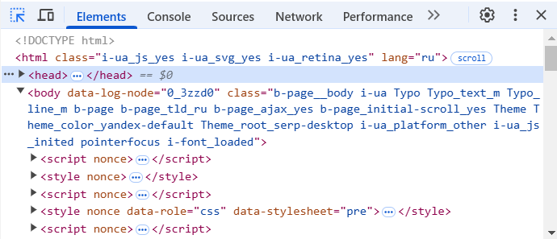
Откройте дерево тегов нажав на три точки:
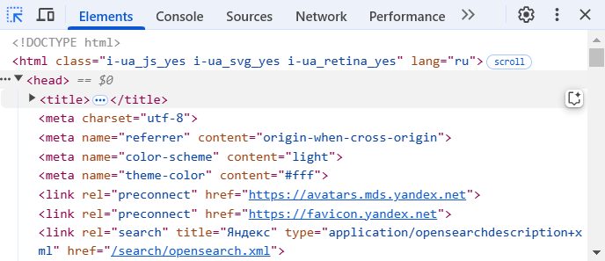
Откройте содержимое тега <title> нажав на три точки:
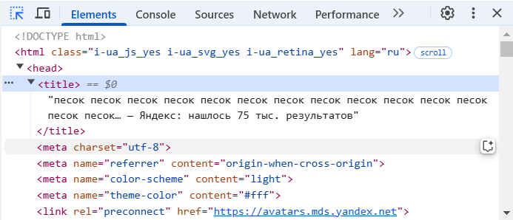
Готово.

